

    TEKNOLOGI INFORMANSI DAN KOMUNIKASI

**“PENGENALAN DAN INSTALASI ANDROID STUDIO”**

Disusun oleh :

Nama : Alil Mu’afi

NIM : E41231469

Dosen : Rangsang Purnama, S.Kom.,M.Kom

**KURIKULUM DAN TEKNOLOGI PENDIDIKAN**

**POLITEKNIK NEGERI JEMBER**

**PSDKU SIDOARJO**

**2024**

1. **Android Studio**

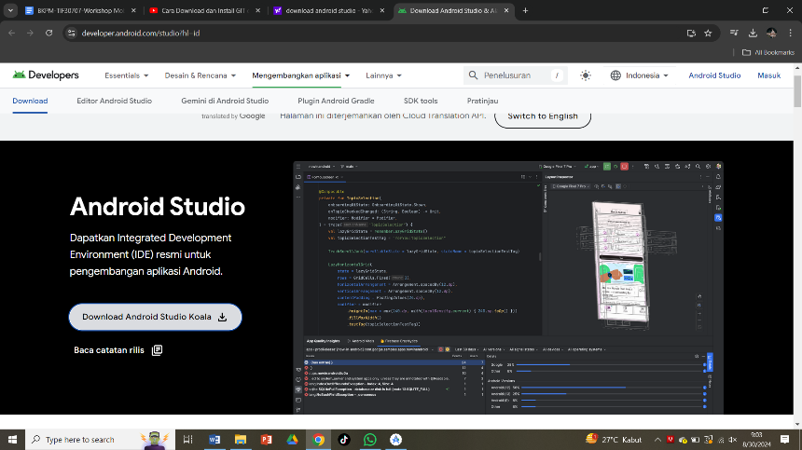Download Android Studio di website <https://developer.android.com/studio?hl=id>

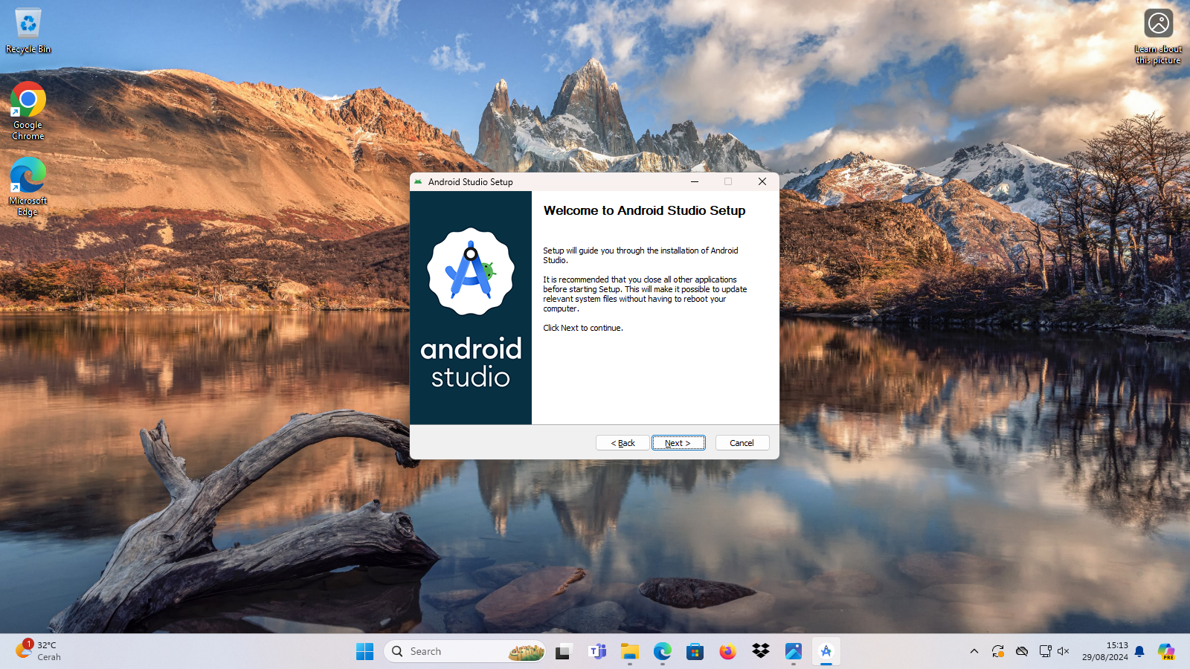Setelah selesai download file Android Studio lalu install

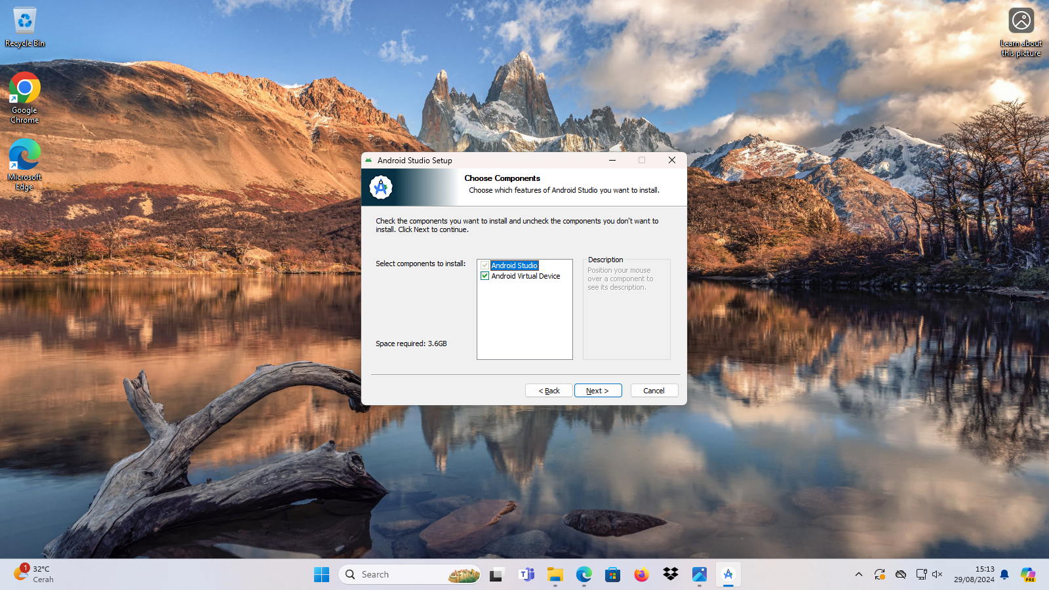Kemudian pilih komponen tambahan untuk install Android Studio. AVD (Android Virtual Device)  ini fungsinya adalah untuk mengkonfigurasi perangkat yang dijalankan dengan emulator Android. Sesuaikan komponen tambahan yang dipilih seperti pada gambar di bawah ini. Jika sudah klik **Next** untuk melanjutkan instalasi.

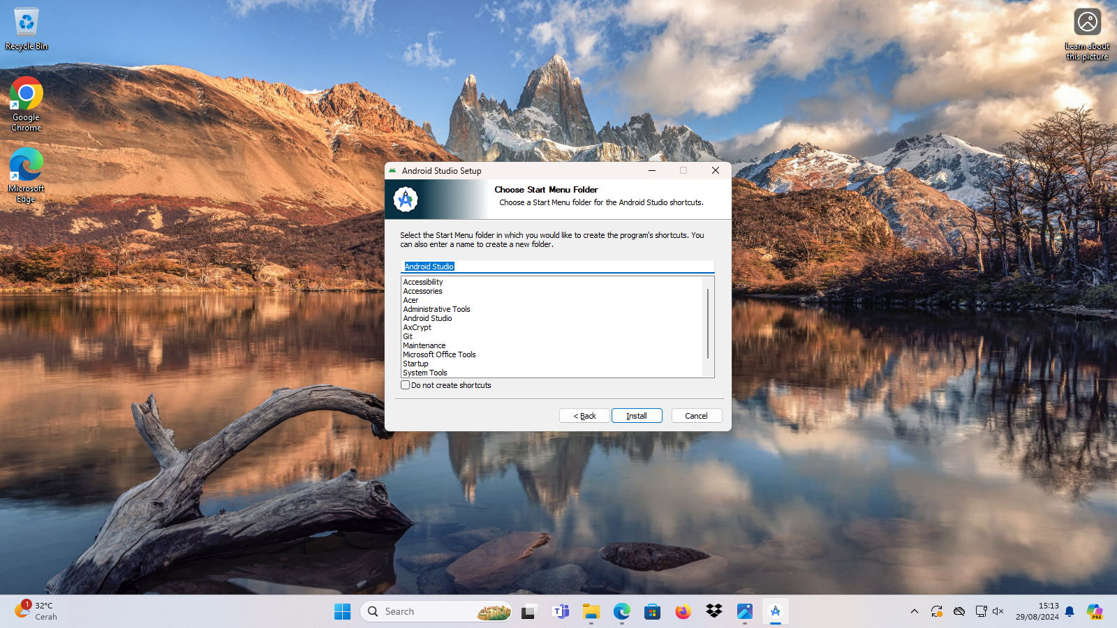Sebenarnya bebas mengganti nama aplikasi Android Studio yang akan ditampilkan pada Start Menu. Akan tetapi, demi kemudahan saat mencari aplikasi ini, sebaiknya gunakan nama Android Studio saja. Klik Install untuk melanjutkan proses.

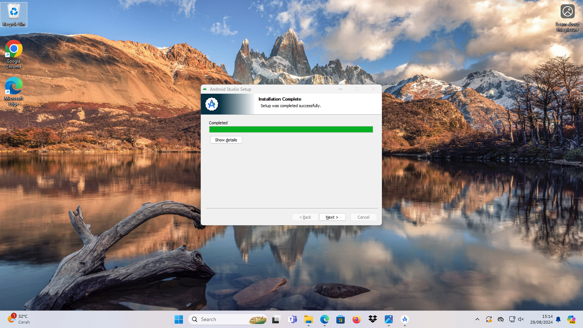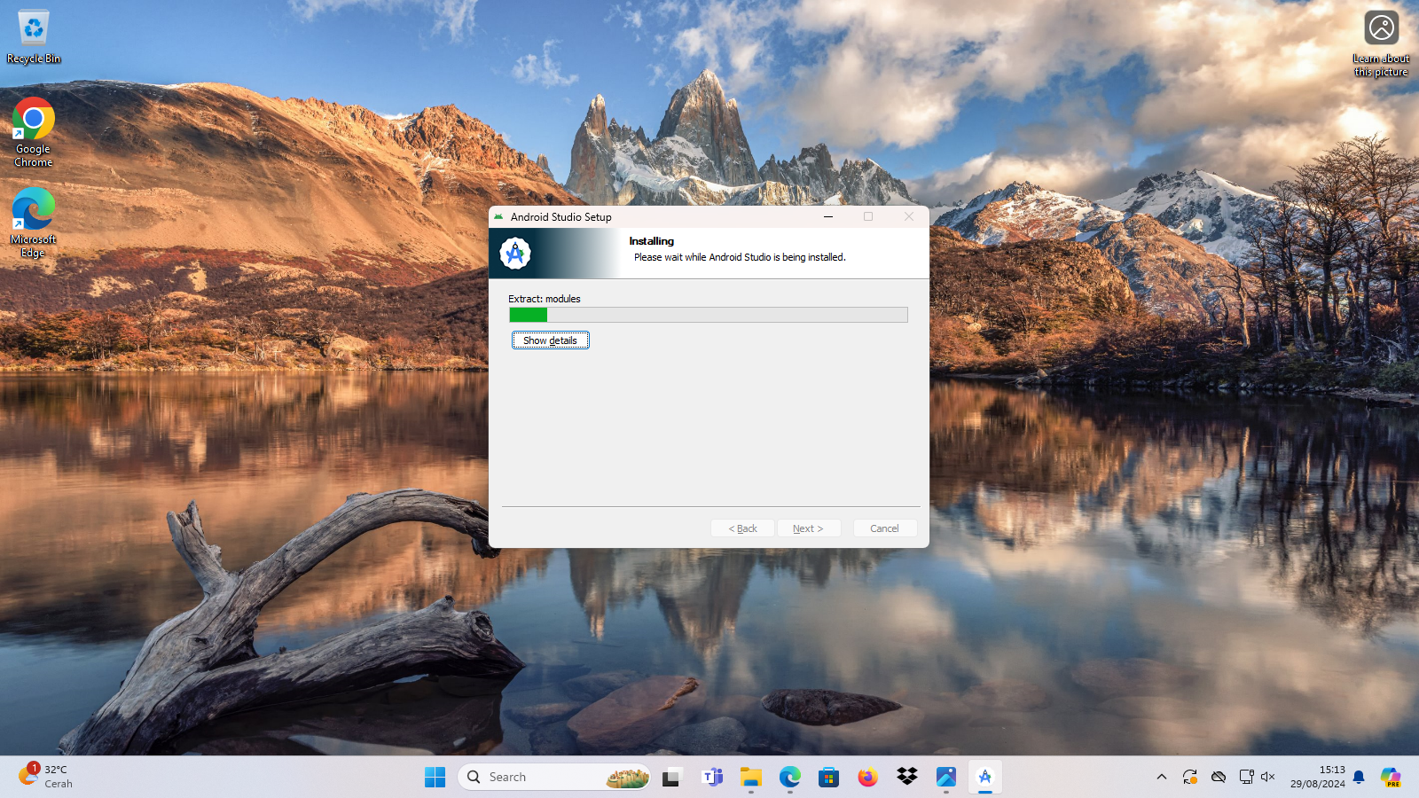Setelah menentukan nama aplikasi Android Studio, bisa memulai proses instalasi Android Studio. Gambar di bawah ini adalah proses instalasi Android Studio, tunggu hingga proses Selesai.

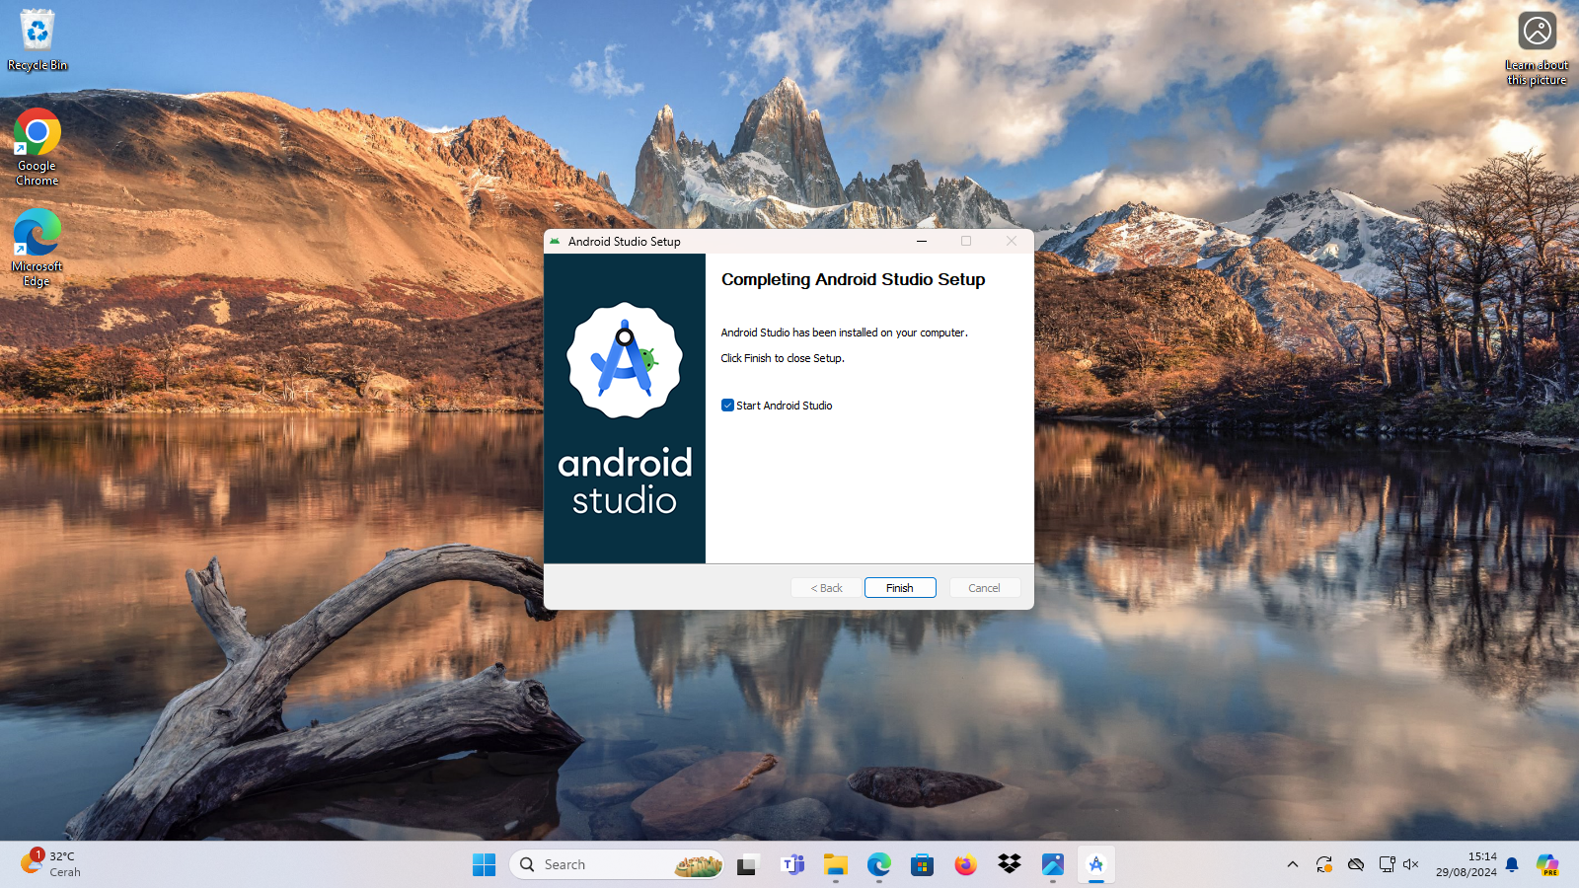Proses Selesai Tekan Finish

1. **Instal SDK Android Studio**

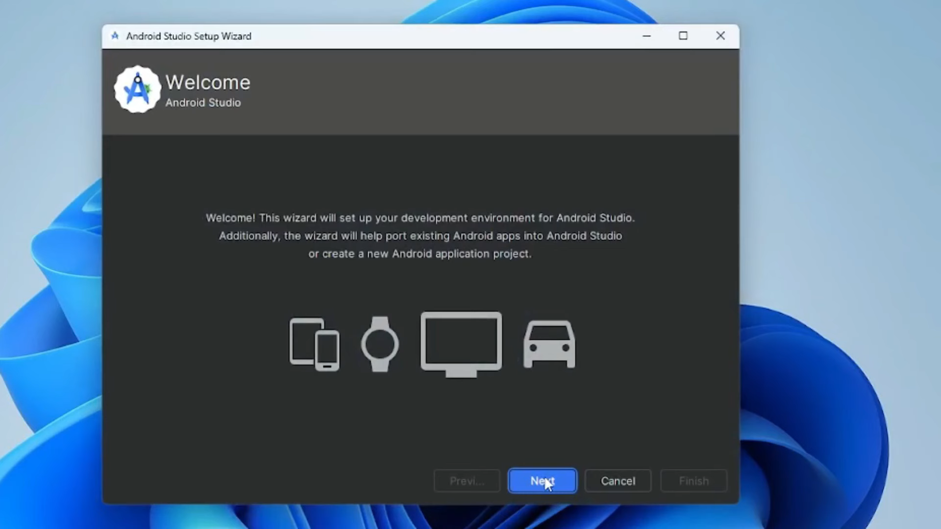Sebelumnya, jika telah berhasil menginstall Android Studio. Buka aplikasi tersebut d instalasi SDK. Pertama akan muncul halaman seperti pada gambar di bawah ini. Klik **Next** untuk melanjutkan ke proses instalasi.

Selanjutnya, pilih tipe instalasi. Anda akan diberikan dua pilihan, yaitu:

* **Standard:** Untuk pilihan standard, Anda akan mendapatkan default pengaturan dan instalasi tambahan dari Android Studio.
* **Custom:** Untuk pilihan custom, Anda bisa memilih pengaturan dan komponen tambahan yang Anda perlukan saja.

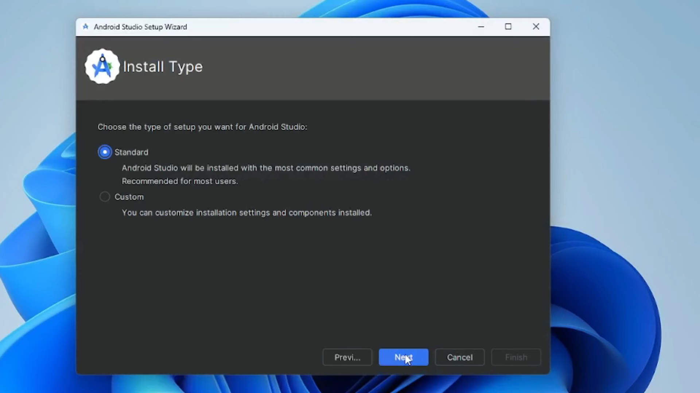Pada tutorial ini kami akan memilih **Custom** agar aplikasi tambahan yang tidak diinginkan tidak terinstall. Klik **Next** untuk melanjutkan instalasi.

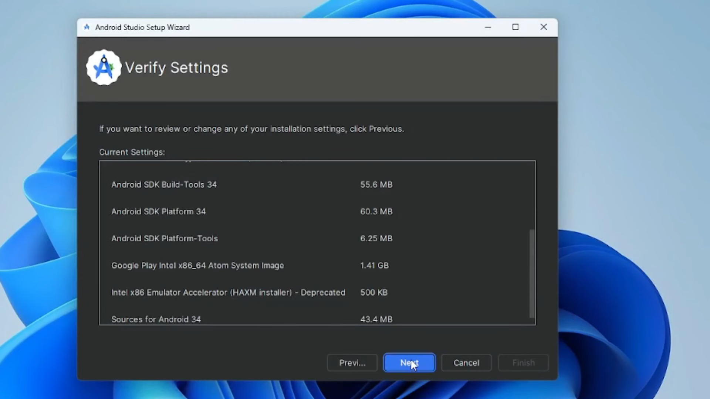Kemudian akan diberikan informasi mengenai komponen tambahan SDK beserta ukuran filenya. Klik **Next** untuk memulai proses download komponen-komponen tersebut.

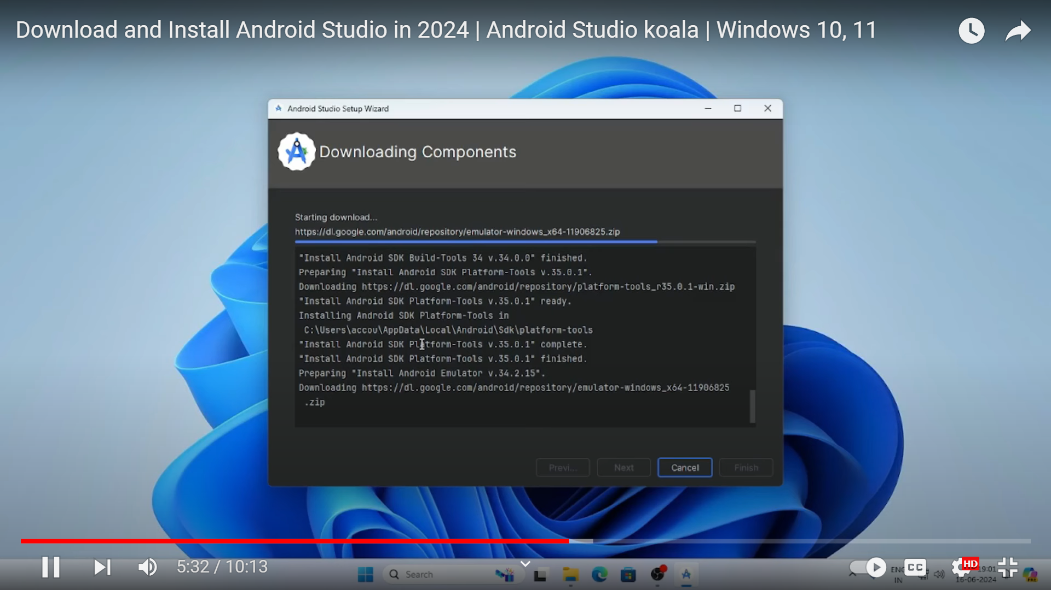Setelah proses download komponen SDK dimulai, hanya perlu menunggunya sampai selesai mengunduh. Proses download dan instalasi file komponen SDK cukup lama karena ukuran filenya yang cukup besar. Oleh karena itu, pastikan koneksi internet stabil agar tidak terjadi error saat proses instalasi berlangsung.

Setelah proses download dan install selesai, akan muncul tampilan seperti gambar di bawah ini.

